审核教师使用说明
网址：www.aijiaocai.com
1、浏览器打开采选系统网址，点击“登录”。
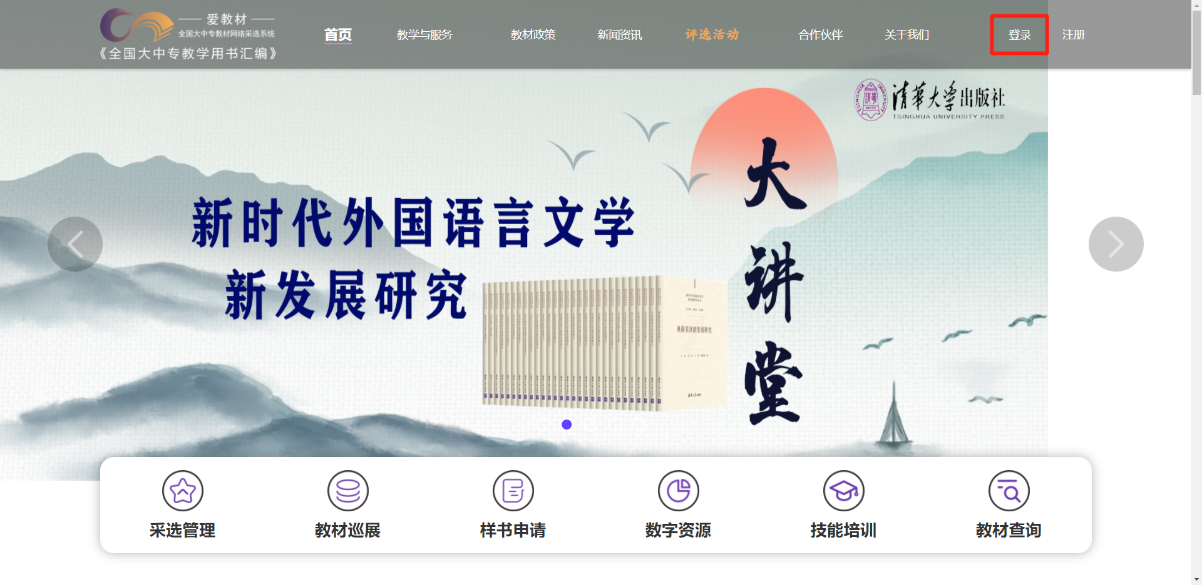

2、进入登录页面。首次登录选择“学号/工号”登录。
（1）我校审核教材教师账号为：各学院教学秘书账号和教务处账号。
（2）审核顺序：（1）院审一级（教学秘书账号）>（2）校审一级（教务处账号）
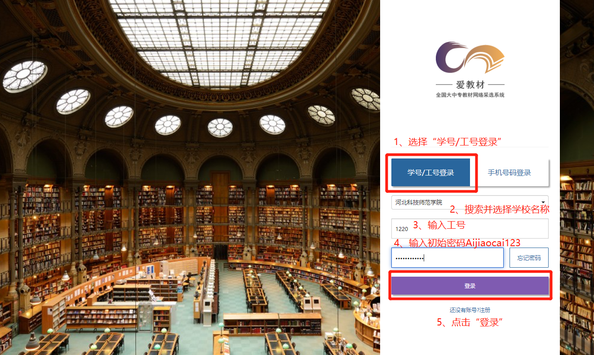
3、首次登录账号，需绑定手机号。
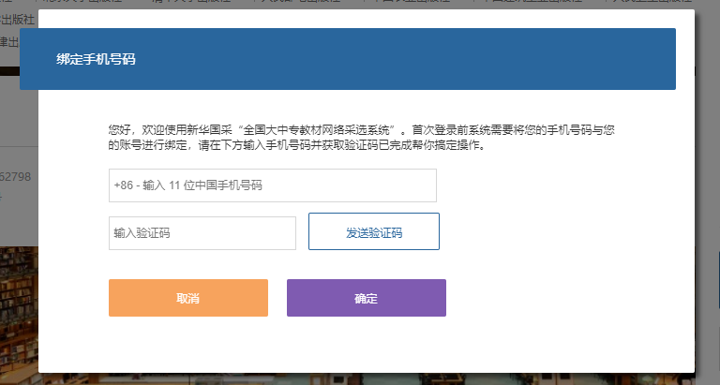

4、非首次登录，也可选择“手机号码登录”。
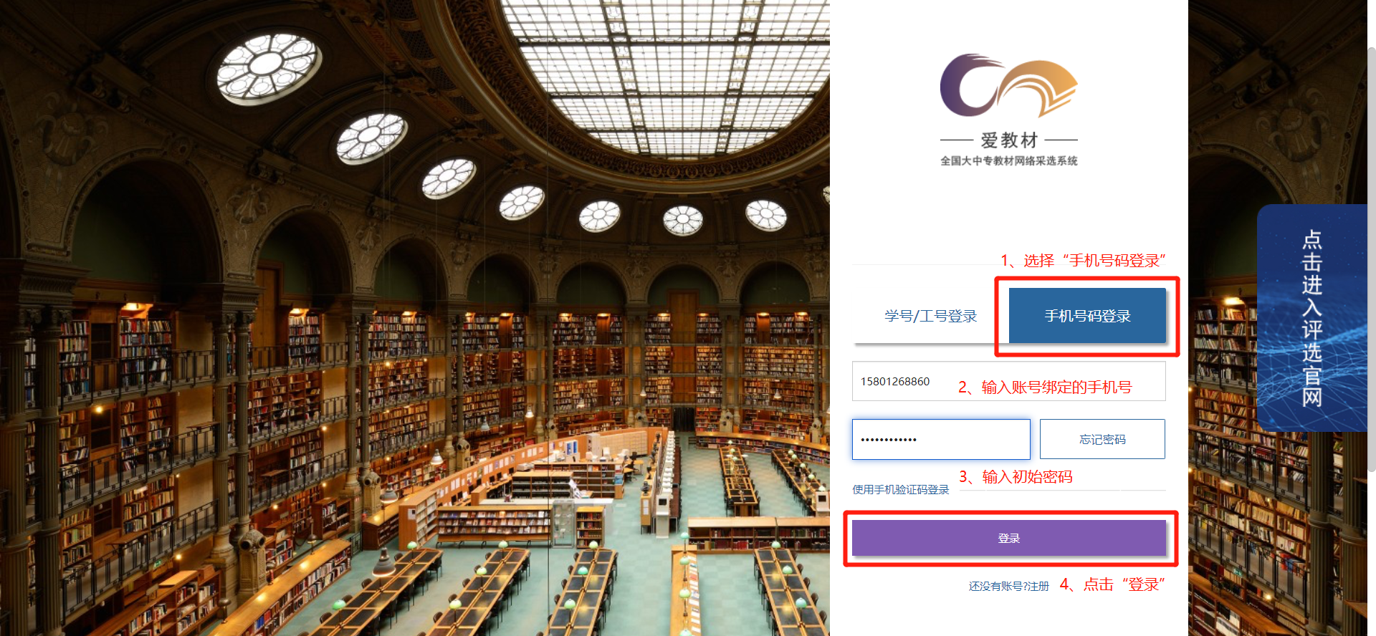

5、登录账号后，再点击“采选管理”。
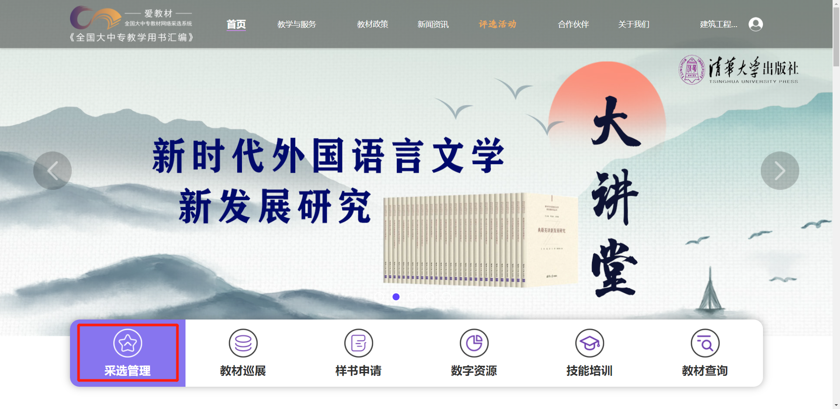

6、进入采选系统后，点击“教材审核”。
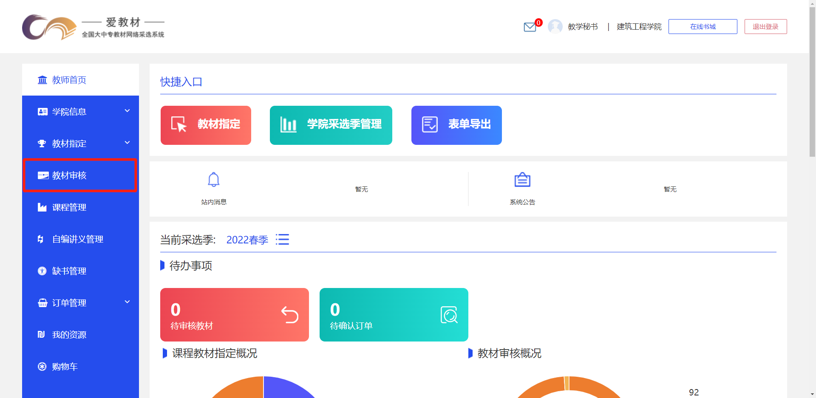

5、进入教材审核页面，在“待审核指定教材”中对课程已提交审核的教材进行审核通过/驳回。审核工作结束。（审核通过可进行批量操作，驳回需逐一进行处理；显示更多课程和教材信息，可点击“功能”旁“选择呈现字段”按钮进行页面呈现）
